Práctica Clonezilla Imagen – Contraseñas
Nombre: José Manuel Monteagudo Sánchez
Fecha: 22/01/2020

Clonezilla Imagen:
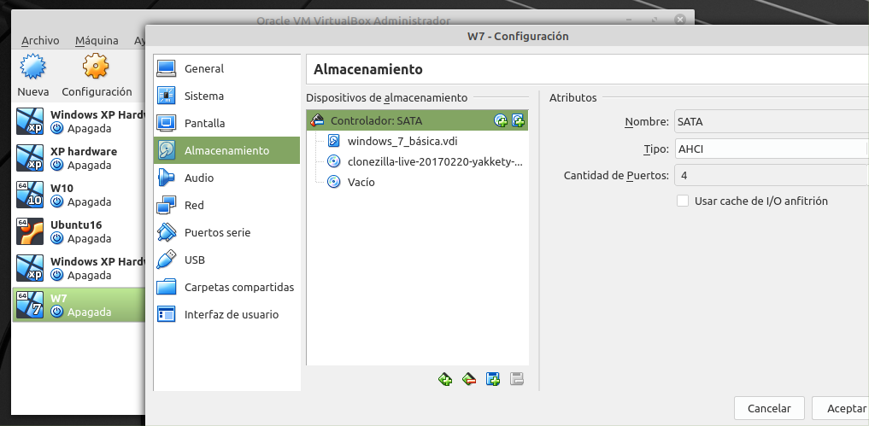
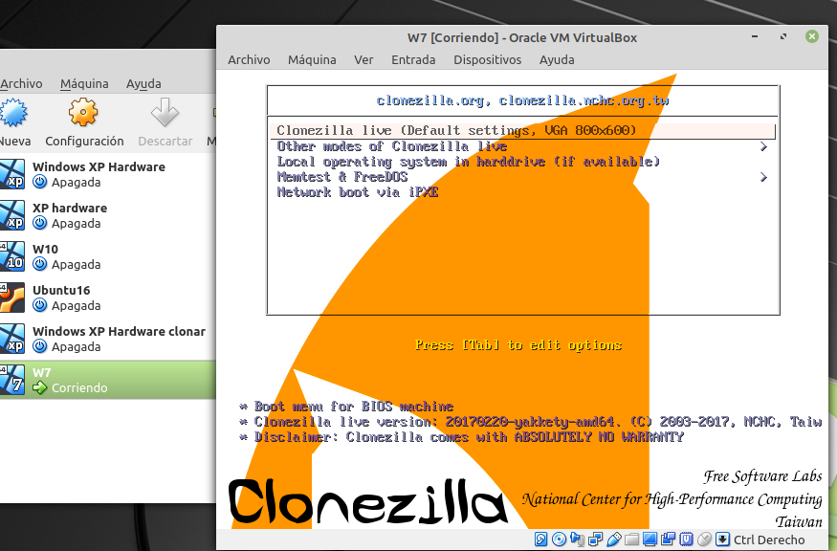

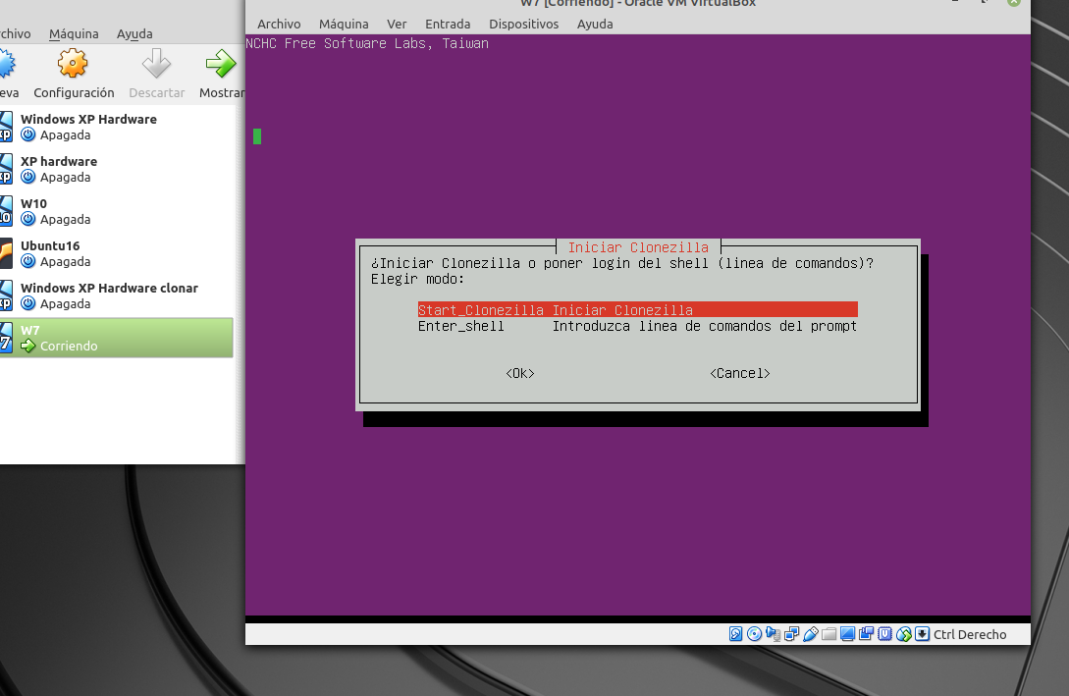
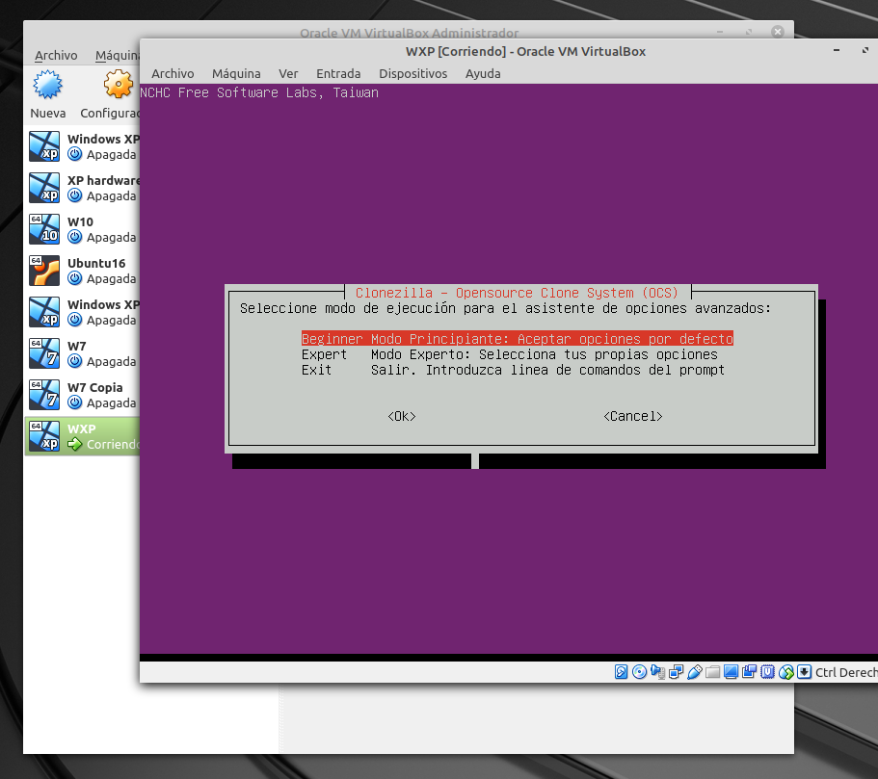

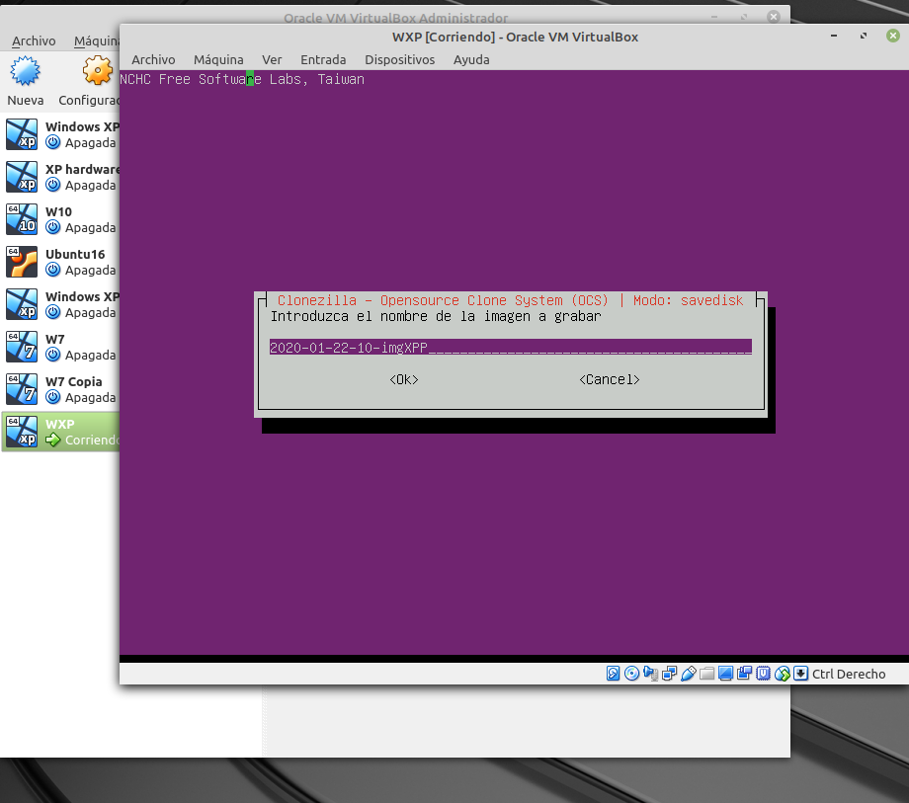

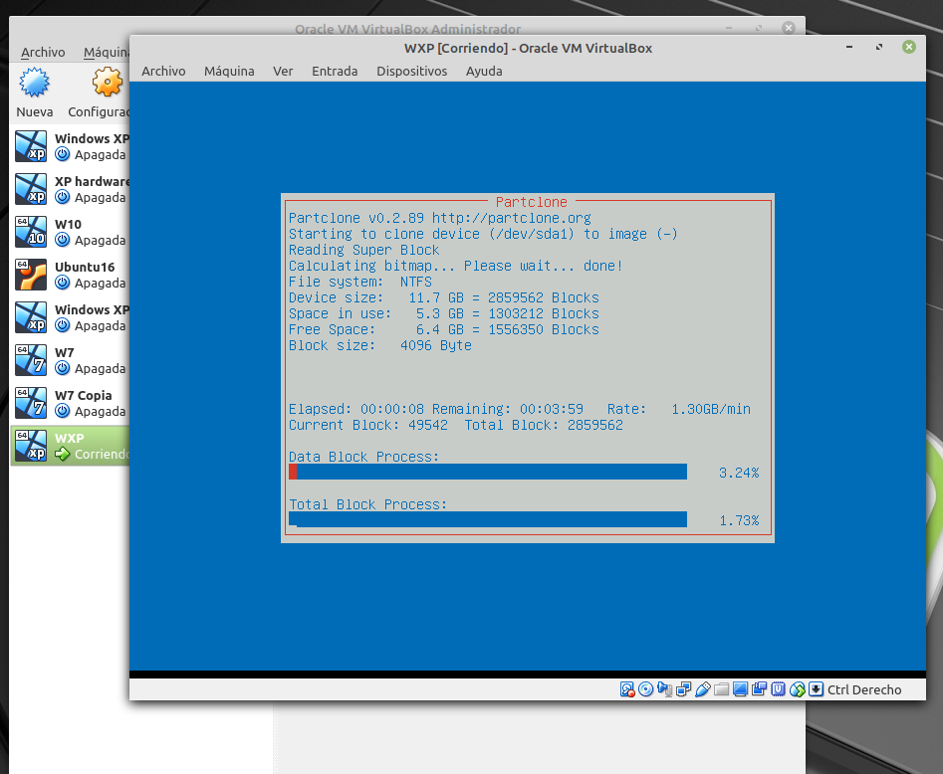
Restaurar imagen:
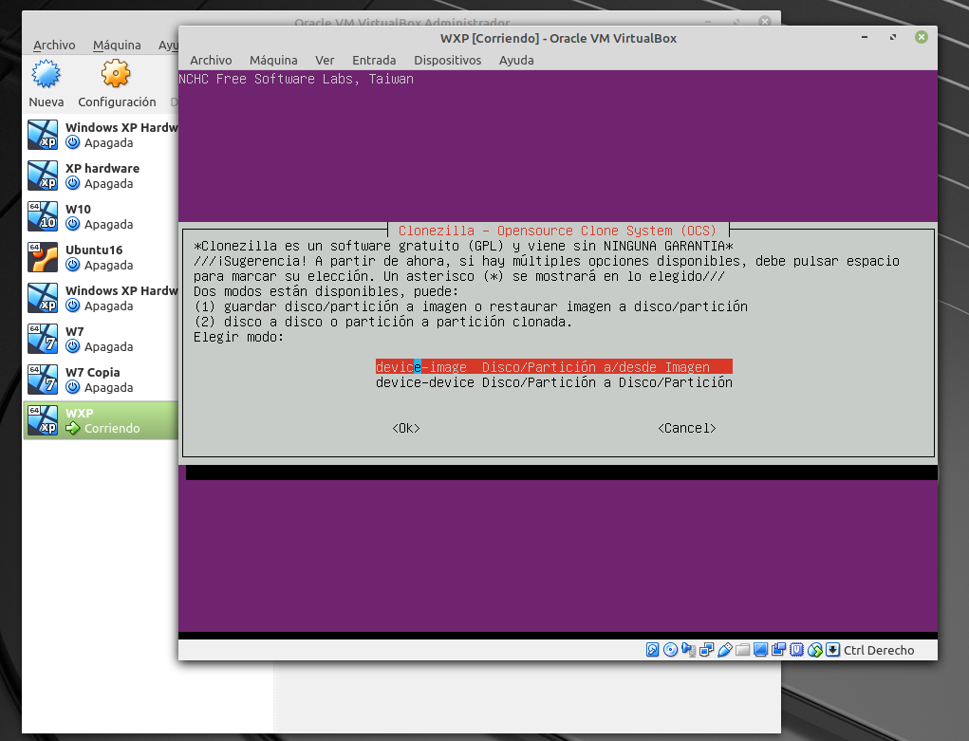
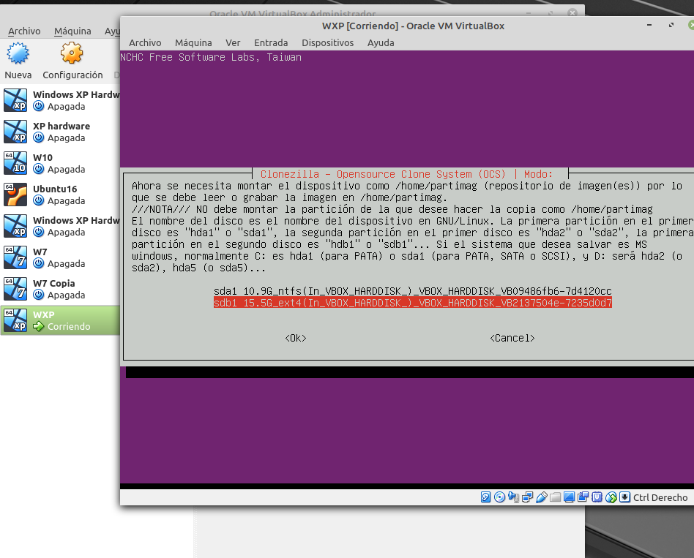

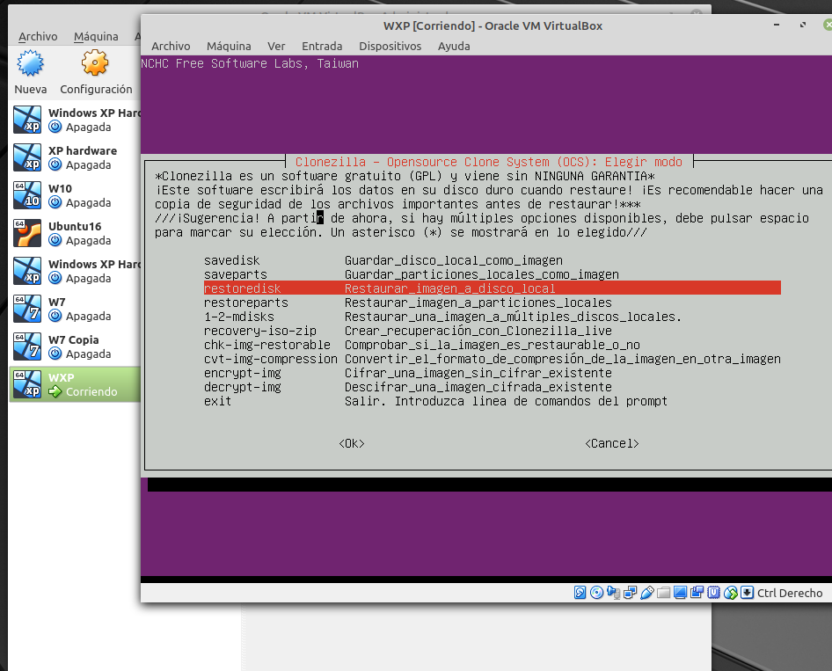
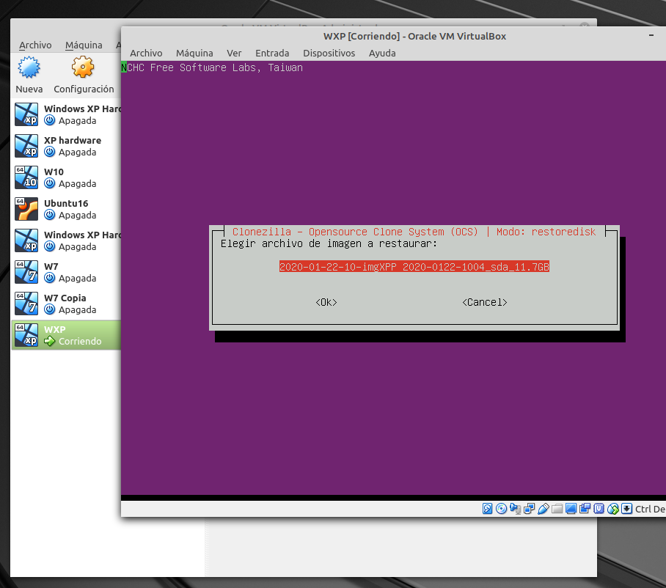

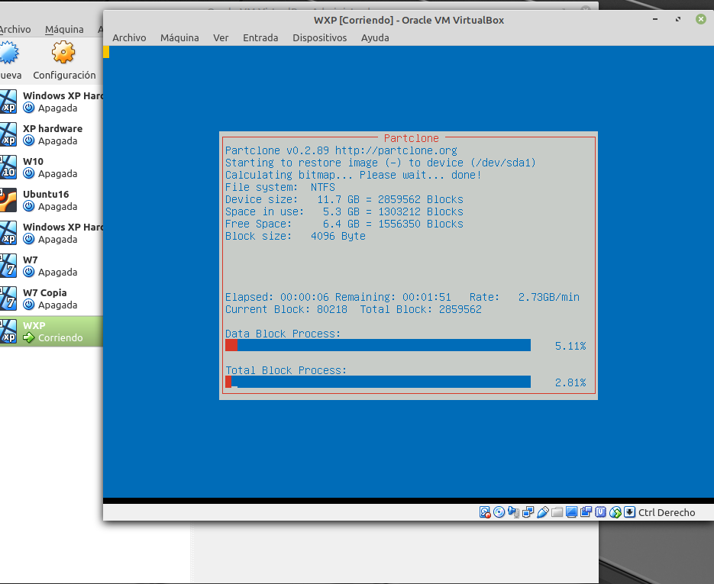

Recuperación contraseñas: (Windows10)
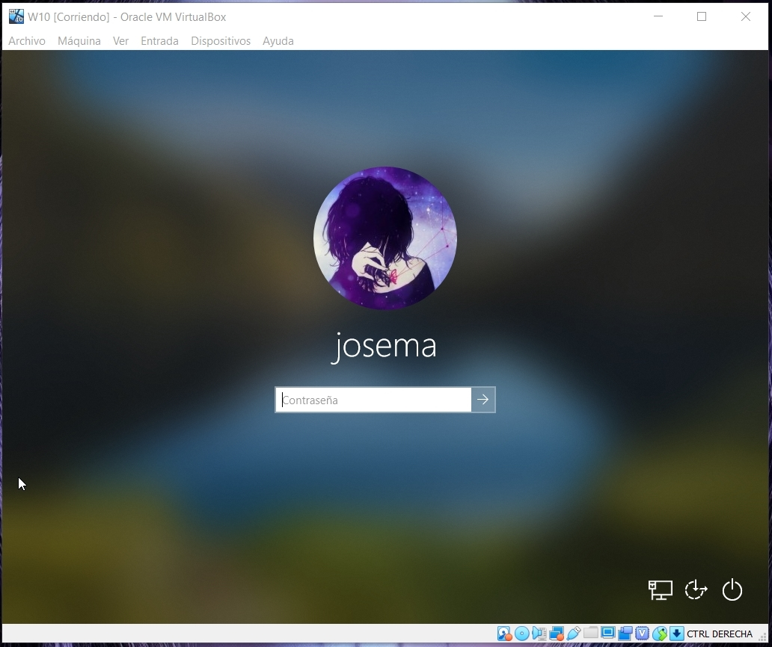

Arranco desde SystemRescueCD.iso (1ª opción)
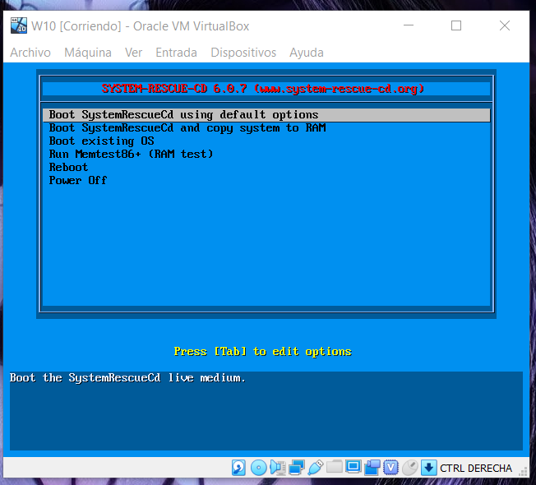

Miro las particiones con fdisk -l
Intento ntfs-3 /dev/sda2 mnt/windows -o force pero antes hay que
sudo ntfsfix devsda2 para que pueda montarlo
tampoco encontraba el directorio mnt/windows asi que
mkdir /mnt/windows
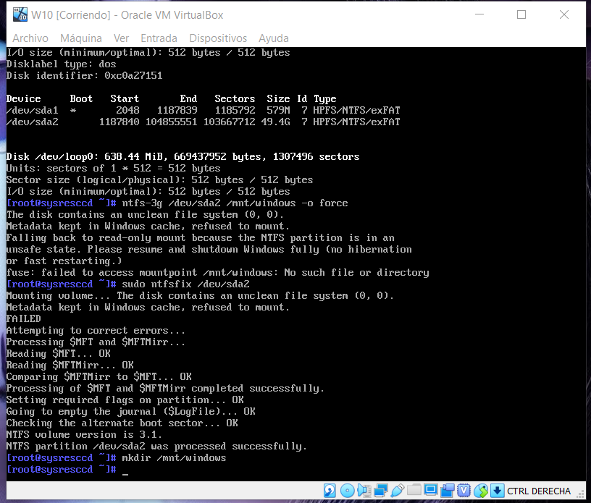

Ya se puede hacer ntfs-3 /dev/sda2 mnt/windows -o force ,
entrar en el directorio mnt/windows/Windows/System32/config
y ejecutar el comando chntpw -l SAM para ver a los usuarios y configurar contraseñas
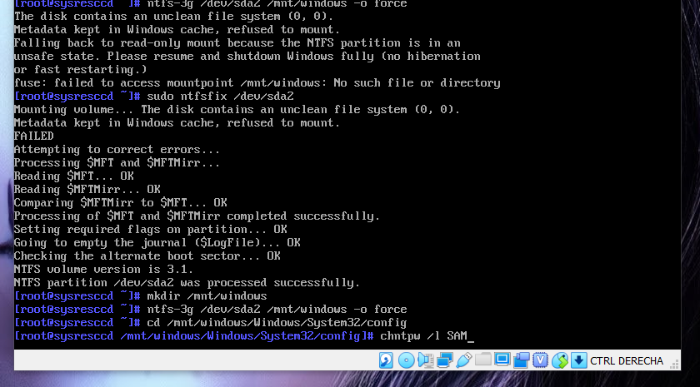

Con chntpw -u “nombre usuario” selecciono el usuario al que le quiero configurar la contraseña
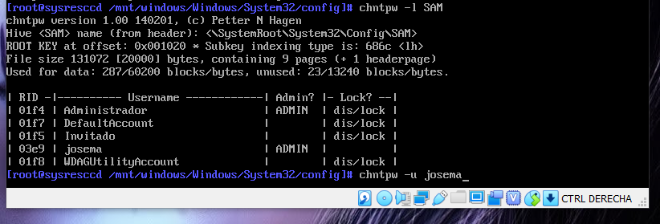
O con chntpw -i SAM accedo al archivo SAM de windows y selecciono la opción 1
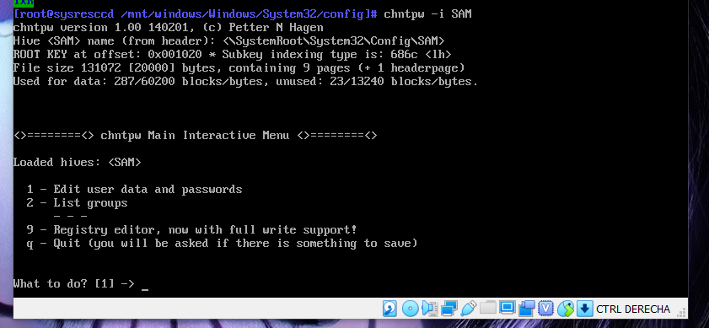
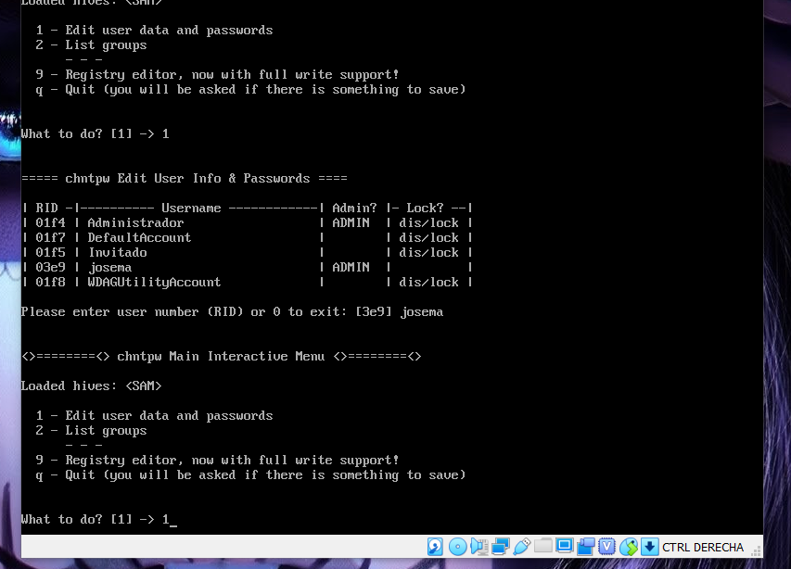
Escribo el usuario y la opción 1 de limpiar la password

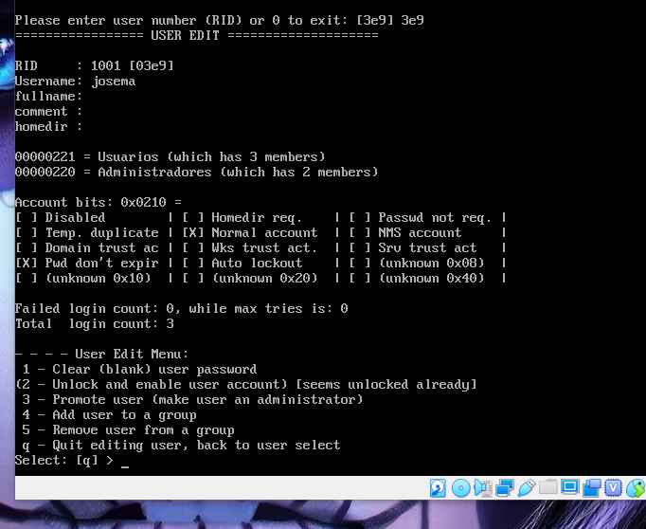

Al final en el apartado de Lock? (Bloqueado) quedan los administradores sin contraseña

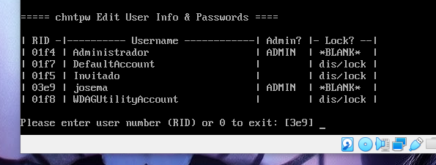

Y guardo los cambios en el archivo SAM
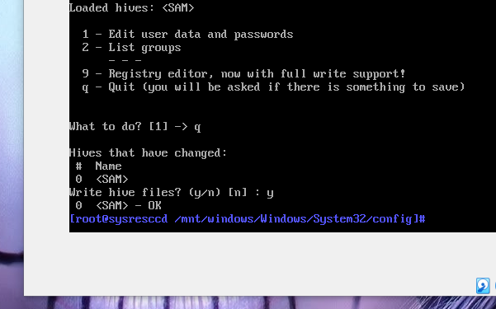
Linux:
Ubuntu 18.04
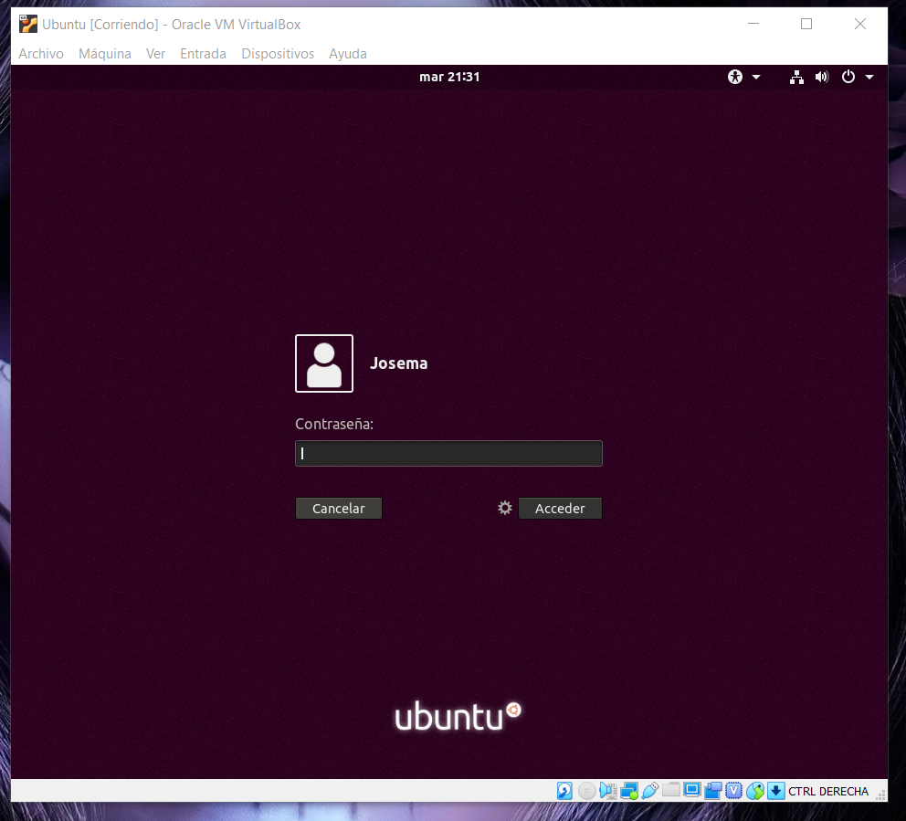

Al encender la máquina nos da a elegir, pero aquí pulsamos la tecla “e”

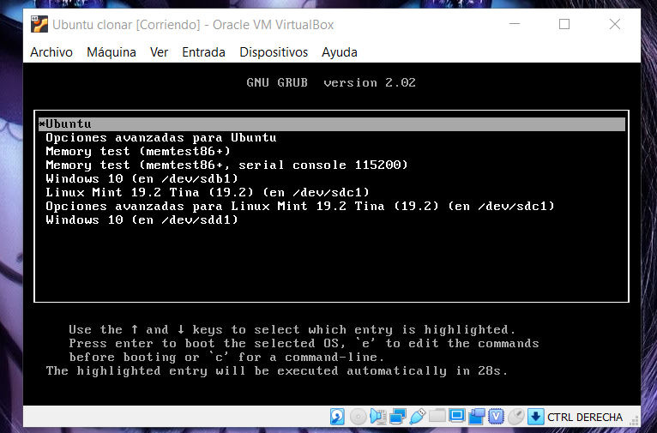

Nos lleva a esta pantalla con código, más abajo buscamos la palabra “linux” y al final de esa sentencia escribimos init=/bin/bash
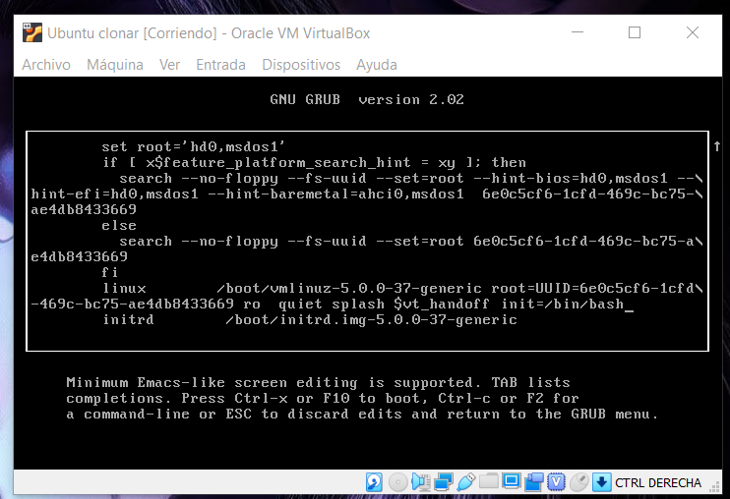
Pulsamos F10 y reinicia, pero se ejecuta un terminal, en el que escribiremos
mount -o remount rw /
nano /etc/shadow
Y pulsamos Enter
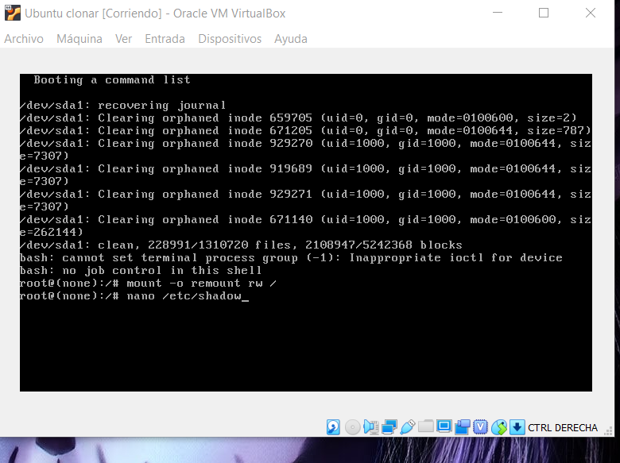
Entramos en ese fichero, y vemos que a continuación de root: hay una exclamación, borramos
esta o el contenido que haya entre los otros dos puntos.

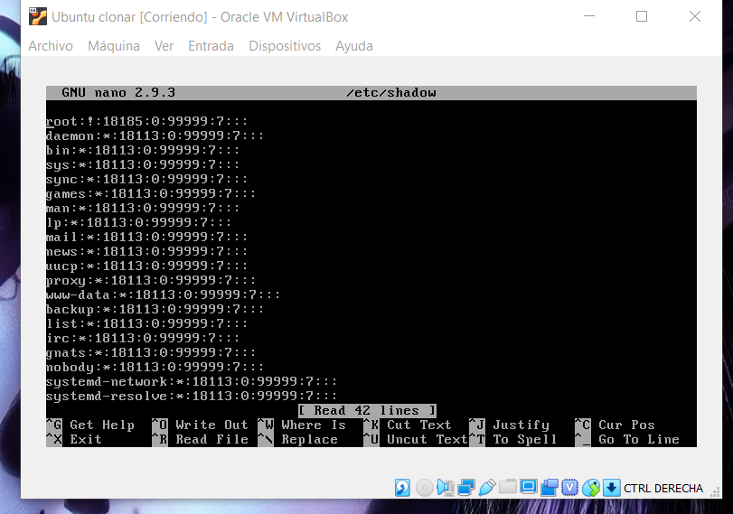
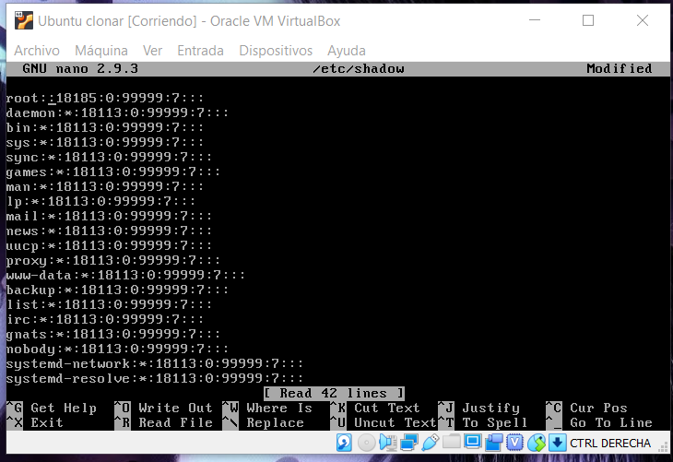

Guardamos los cambios y reiniciamos la máquina.
Nos entra directamente sin pedir contraseña.

